الجمهورية الجزائرية الديمقراطية الشعبية
وزارة التعليم العالي والبحث العلمي
جامعة جيلالي ليابس / سيدي بلعباس
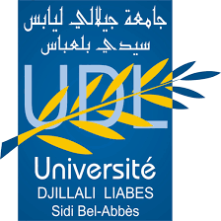
كلية العلوم الانسانية والاجتماعية
قسم: العلوم الانسانية
شعبة: التاريخ
الأوقاف في ظل الادارة الاستعمارية الفرنسية في الجزائر
(1830-1947م)
أطروحة مقدمة لنيل شهادة الدكتوراه ل م د في التاريخ الحديث والمعاصر للمجتمع الجزائري، التطورات والتحولات.

إعداد الطالب: إشراف:
- عطا بي جمال المشرف:- ا. د.الونيسي ابراهيم.
المشرف النائب:ا.د بوشناقي محمد
أعضاء اللجنة

2019-2020م

